**Totale vrijheid in een rugzak**

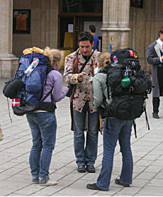Wil je gewoon weg en niet te veel gezeur aan je kop ? Totale vrijheid, niks plannen? Je laten leiden door je stemming en je ( beperkte) budget? Pak dan die rugzak en ga backpacken.Populairste bestemming onder nederlandse jongeren is al jaren Australië. Met een Working-Holiday-visum kun je daar een jaar lang afwisselend reizen en werken Ook populair zijn Zuidoost-Azië en Zuid-Amerika , waar je reizen vaak kunt combineren met vrijwilligerswerk.

Een veelgehoorde mening is ‘Backpackers zijn allemaal vieze, ongewassen, oude hippies. Niets is echter minder waar, Backpackers zijn zelfbewuste,, jonge mensen die de wereld op een andere manier willen ervaren.

Backpackers nemen vaak de Lonely Planet mee. Ze willen de bekende plekken – Angkor Wat in Cambodja ,Goa in india, Phuket in Thailand – zoveel mogelijk vermijden. Je komt ze dan ook voortdurend tegen op de beschreven ‘ongerepte ’ strandjes en ‘ authentieke’ marktjes

Het contact met de inwoners van het land waar je doorheen trekt blijft meestal oppervlakkig. je maakt vooral (westerse ) vrienden in de hostels waar je logeert. Voordelen :je leert op eigen benen staan en ziet een stuk van de wereld voor vrij weinig geld.

wat neem je mee?

Een backpacker heeft niet veel nodig. Wat je in ieder geval mee moeten nemen is

- Een rugzak;

- je paspoort,

- de Lonely Planet;

- een handvol kleding, je kunt altijd in het land zelf kleding kopen;.

- travellercheques en een beetje cash geld (dollars)